SIMPOSIO INTERNACIONAL DE CONSTRUCCIONES

Operaciones de sectores hidrométricos en la zona Sur de
la ciudad de Guantánamo

Operation of sectors hydrometrics in the South area of the
Guantanamo city

Mayelin González Trujillo¹, Pedro Manual Cabrera Castro ², Alain Paneque Martínez³

1- Universidad de Oriente, Cuba. E-mail: mtrujillo@uo.edu.cu
2- Universidad de Oriente, Cuba. E-mail: pcabrera@uo.edu.cu
3- Universidad de Oriente, Cuba. E-mail: alain5@uo.edu.cu

Resumen:
El presente trabajo consiste en un estudio técnico que se realiza en la zona Sur de la ciudad de Guantánamo, a la operación de los sectores hidrométrico #1 y 4, fue solicitada al departamento de Ingeniería hidráulica de la Universidad de Oriente, por la Empresa de Acueducto y Alcantarillado de Guantánamo, al cual le dio respuesta el grupo de investigación de Estudios en la Gestión de Riesgos del Agua (EGRA), planteando como objetivo valorar el comportamiento de los parámetros técnicos de estos dos sectores hidrométricos, en función de la efectividad de su diseño. Se trazó una metodología que parte de la revisión y actualización de los planos de las redes de abasto; determinación de los parámetros hidráulicos mediante el uso del software Epanet 2.000.2; el inventario de usuarios por tipo, y la determinación de las demandas normadas por la Resolución 287/2015 por usuario. Se obtuvieron como resultados fundamentales: la actualización de la información gráfica; los modelos de comportamiento hidráulico por sector, las demandas de explotación normadas (de 46,97 L/s para el sector #1 y de 33,33 L/s para el sector #4), el modelo de simulación del comportamiento del sistema mostró que puede abastecer las demandas, que las presiones oscilan en los rangos establecidos por norma, demostrando que el diseño de los sectores y el servicio de abasto de agua a la zona favorecen a la calidad de vida de los usuarios.

Abstract:
This work consists of a technical study that is carried out in the southern area of ​​the city of Guantánamo, to the operation of hydrometric sectors # 1 and 4, it was requested from the Department of Hydraulic Engineering of the Universidad de Oriente, by the Company of Aqueduct and Sewerage of Guantánamo, to which the research group of Studies in the Management of Water Risks (MWRS, por sus siglas en inglés) responded, proposing as an objective to assess the behavior of the technical parameters of these two hydrometric sectors, based on the effectiveness of his design. A methodology was drawn up that starts from the review and update of the supply network plans; determination of the hydraulic parameters using the Epanet 2.000.2 software; the inventory of users by type, and the determination of the demands regulated by Resolution 287/2015 per user. The following were obtained as fundamental results: updating of graphic information; the hydraulic behavior models by sector, the regulated exploitation demands (46.97 L / s for sector # 1 and 33.33 L / s for sector # 4), the simulation model of the system behavior showed that it can supply the demands, that the pressures oscillate in the ranges established by norm, demonstrating that the design of the sectors and the water supply service to the area favor the quality of life of the users.

Palabras Clave: Abasto, Agua, Guantánamo, Parámetros hidráulicos, Sectores hidrométricos.

Keywords: Supply, Water, Guantánamo, Hydraulic parameters, Hydrometric sectors.

- Introducción
La poca disponibilidad de agua potable es uno de los problemas más apremiantes que afecta a la humanidad, con el paso del tiempo y debido al crecimiento poblacional ha sido necesario diseñar nuevos acueductos y dar mantenimiento a los existentes, con el objetivo de dar respuesta a la demanda poblacional creciente que demandan mayor cantidad y mejor calidad de este recurso, para sus necesidades.
Mundialmente el abasto de agua para el consumo humano, ha constituido una de las mayores problemáticas que sufre la humanidad, por la agravante de la contaminación de ríos y mares, debido a su propia actividad (Solanch, 2016).
El desarrollo de los sistemas de abastecimiento de agua potable requiere mantener continuamente niveles de eficiencia altos para que su operación, mantenimiento y administración sean rentables y sostenibles, actualmente se ha desarrollado la ingeniería de sectorización de redes de distribución de agua potable y la conformación de sectores hidrométricos con el fin de incrementar la eficiencia hidráulica del sistema y facilitar la reducción y control de fugas de agua, logrando un uso racional de este recurso.
El beneficio general de una red de agua potable sectorizada es disponer de una infraestructura que pueda ser observada y controlada confiablemente, con el fin de otorgar un servicio más eficiente y efectivo a la comunidad (Jiménez, 2008), así como el uso racional de este recurso.
Actualmente, se ha desarrollado la ingeniería de sectorización de redes de abasto de agua potable y la conformación de distritos hidrométricos con el fin de incrementar la eficiencia hidráulica del sistema y facilitar la reducción y control de fugas de agua.
Con el fin de garantizar la eficiencia de los sectores hidrométricos se debe realizar el modelo hidráulico, en el cual se ingresan las propiedades del sistema, las demandas de agua y las reglas de operación; con lo que el software calcule los caudales, presiones, gradientes hidráulicos, hasta estudios de calidad de agua, etc. (González y Bejarano, 2019), de aquí la importancia de la modelación hidráulica.
La ciudad de Guantánamo no queda ajena a esta problemática, se han hecho muchas acciones en cuanto a la remodelación y sectorización de sus sistemas de abasto. El sector hidrométrico de la Zona Sur de Guantánamo esta entre estos asentamientos, por lo que los directivos de la Empresa de Acueductos y Alcantarillados “Aguas Guantánamo”, solicitan realizar un estudio técnico al sector hidrométrico circuito #1 y 4, de la Zona Sur de Guantánamo, en correspondencia con la actualización de los trabajos de remodelación ejecutados en las redes, para evaluar la calidad actual del servicio de abasto de agua en este sector hidrométrico y garantizar el uso racional de este recurso.
De aquí que el departamento de Ingeniería hidráulica para dar respuesta a esta solicitud, realizó dos trabajos de diploma con dos estudiantes pertenecientes al Grupo de investigación de Estudios en la Gestión de Riesgos del Agua (EGRA) y tutorado por los autores de este trabajo, el cual tiene como objetivo valorar el comportamiento de los parámetros técnicos de estos dos sectores hidrométricos, en función de la efectividad de su diseño.
- Metodología de trabajo utilizada
En esta investigación se trabajó con el procedimiento utilizado por el GEAAL (2016), agrupando en tres etapas de trabajo, las cuales se muestran a continuación:
Etapa 1. Descripción del sistema de abasto del circuito hidrométrico en estudio, teniendo en cuenta: consideraciones hidráulicas, geográficas, topográficas, poblacional y de infraestructura estatal.
Etapa 2. Cálculo de la demanda total de agua del sector hidrométrico por la NC 973:2013 para sector poblacional; y para el sector estatal por la Resolución 287/2015 “Índice de consumo de agua para producciones y servicio”.
• La norma (NC-973:2013) del INRH, brinda información sobre la dotación (Dot) y coeficientes de irregularidad K1, K2 y Kh se dan en dependencia del tamaño de la población al igual que la dotación.
La ecuación utilizada es: Q= Pob∗Dot∗K₁∗K₂/86400
Etapa 3. Determinación del comportamiento de los parámetros hidráulicos de los sectores hidrométricos, a través de la modelación o simulación de la red de abasto, en régimen permanente para dos escenarios, utilizando el software Epanet.
- • Escenario 1: Simulación de la red en régimen permanente con entrega del caudal máximo horario, con ciclo de 24 horas.
- • Escenario 2: Simulación de la red en régimen permanente con entrega del caudal máximo horario, con ciclo de cada 2 días.
Etapa 4. Análisis de los resultados y de comportamiento del servicio de abasto de agua potable.
- Resultado y discusión
3.1 Descripción de los sectores hidrométricos en la zona Sur de Guantánamo
El sector hidrométrico Zona Sur de Guantánamo, cuenta con una extensión territorial de unas 250 ha, para una población de unos 65 000 habitantes repartidos en unas 17 000 viviendas, y posee infraestructuras adecuadas en redes eléctricas y telefónicas, no así en la de redes viales, acueducto, alcantarillado y drenaje pluvial. También en esta zona se concentran las principales industrias alimenticias de la provincia como el Combinado Lácteo, Fábrica de Galletas, Refrescos, Cervezas, Combinado Cárnico, el mayor Centro de Beneficio de Café del país, la Fábrica de muebles imperio. Además, están ubicados en esta área varios centros educacionales, entre ellos 5 Círculos Infantiles, 2 Seminternados, 3 Secundarias Básicas y 8 Escuelas Primarias, entre otros (Bonilla, 2018).
Se encuentra ubicado al Suroeste del municipio Guantánamo. Limita al Norte con la avenida Camilo Cienfuegos y el Centro Oeste (Guantánamo), al Sur con la localidad de Cayamo perteneciente al Municipio Caimanera, al Este con la calle 13 de Junio (Ahogados) y el Consejo Popular Sur -Isleta, y al Oeste con el Municipio Niceto Pérez y la ribera del río Jaibo. Cuenta con 925 km² de extensión territorial.
En esta zona la red de abastecimiento de agua potable se encuentra dividida en 4 circuitos hidrométricos, en este trabajo solo se modelaron los circuitos # 1 y 4. Estos se extienden a partir de la calle Ahogados hasta Pedro A Pérez y desde el 17 Sur hasta el 6 Sur, (ver figura 1), las redes (tuberías secundarias y de relleno) están constituidas por tuberías de PEAD de Ø 90, 110 y 160 mm PN 4 atm con 18702, 1300 y 11323 m de longitud respectivamente, 54520, 15910 y 860 m de mangueras de PEAD Ø 16, 20 y 25 mm PN 4 atm para las acometidas, registros para válvulas y bloques de refuerzo para los accesorios (Hernández, 2018).

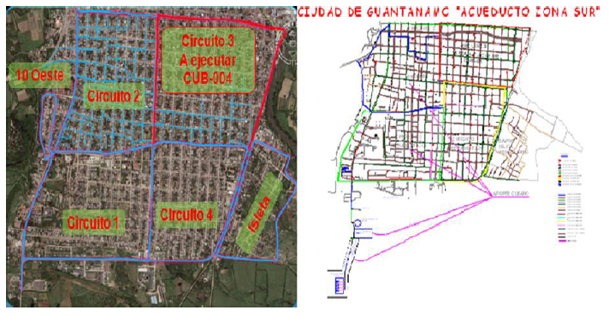
Figura 1. Plano de ubicación del sector hidrométrico Zona Sur Guantánamo, circuito #4. Fuente: Hernández, (2018).

3.2 Levantamiento de usuarios
El levantamiento fue realizado por estudiantes de 3er año de la carrera de Ingeniería Hidráulica como tarea de impacto, con el objetivo de conocer la cantidad exacta de usuarios del área en estudio que demandan agua del sistema de abasto y su clasificación por tipos, además se consultaron los Libros de Registro de Direcciones de la totalidad de los Comités de Defensa de la Revolución (CDR) radicados en el área. Como resultado de esta investigación se obtuvieron la cantidad real de los habitantes del área divididos por circuitos, el #1 con 6710 habitantes y 3 entidades estatales y el # 4, con 12 235 habitantes y 5 entidades estatales.
3.3 Cálculo de las demandas de consumo de agua potable
En el cálculo de las demandas de consumo de agua potable, se obtuvieron los siguientes resultados, los que se pueden observar en la tabla 1.
Tabla 1. Demanda establecida por los circuitos hidrométricos. Fuente: autores.
Circuito | Dotación  (L/hab*d) | Demanda poblacional  (L/s) | Demanda por entidades  (L/s) | Demanda total  (L/s)
1 | 210 | 15,04 | 1,26 | 16,30
4 | 240 | 31,47 | 1,86 | 33,33

Como se puede observar en la tabla la mayor demanda en los circuitos es por el sector residencial, en el área existen pocas entidades estatales y tienen un bajo consumo de agua.
Con las demandas determinadas en cada circuito, para el análisis hidráulico, se hizo una distribución por nodos incidentes por cuadra, esta distribución se realizó a través del Registro de Clientes y demandas por cuadras en cada circuito, introduciendo el 50 % de la demanda total calculada de la cuadra.
3.4 Análisis hidráulico de los circuitos hidrométricos
La simulación del comportamiento hidráulico se realizó por circuito y se consideró que la Zona Sur tiene un ciclo de operación cada un día, por lo que las demandas para este ciclo de operación en los circuitos se duplican, en el #1 es de 32,60 L/s y en el #4 es de 66,66 L/s. También se debe tener en cuenta que la zona industrial se abastece diariamente de este sistema, por lo que se considera su demanda en el análisis de los circuitos, obteniendo un valor total de bombeo de 65,2 L/s para el #1 y de 88,86L/s para el # 4.
En el análisis de los circuitos #1, aplicando el escenario 1 se tuvo como resultado que el sistema es capaz de garantizar las demandas requeridas en un rango de presiones que oscilan de (14,23 - 40) mca, parámetros que cumplen con lo establecido en la norma NC-53-121/84, que plantea que las presiones deben de estar en un rango (14,00 – 50,00) mca.
No siendo así con el comportamiento de las velocidades de circulación del agua, donde solo el 24 % cumple con la norma (0,3 - 3,00) m/s.
En el escenario 2, se obtuvo que las presiones en los nodos oscilan entre (20,20 - 42,79) mca, con una presión en la entrada al circuito de 20,20 mca, parámetros que cumplen con lo establecido en la norma NC-53-121/84, y las velocidades en más del 85% presentan valores en un rango de (0,3 – 3,00) m/s (figura 3).
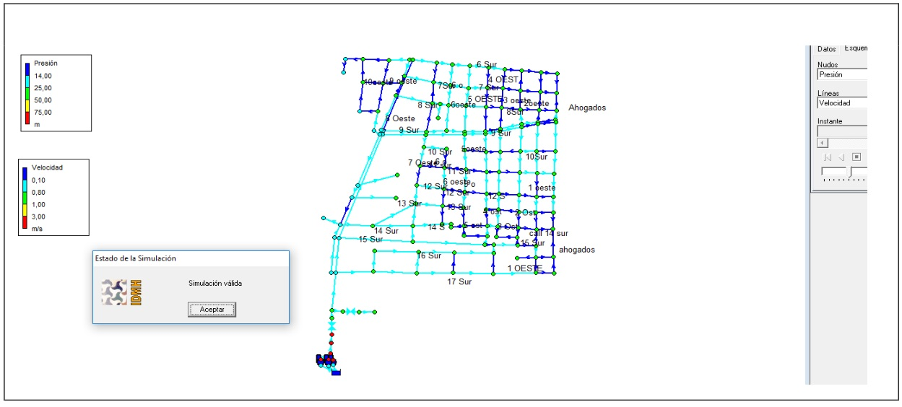
Figura 2. Resultados de la simulación del el circuito #1 con el software profesional Epanet 2.0, para. Fuente: Bonilla, (2018).

En el análisis del circuito #4, para el escenario 1 se obtuvo como resultado que el sistema es capaz de garantizar las demandas requeridas en un rango de presiones que oscilan de (20,47 – 40,58) mca, con una presión en la entrada al circuito de 40,58 mca, parámetros que cumplen con lo establecido en la norma NC-53-121/84. Además se puede observar que solo en el 14% de los nodos las velocidades cumplen con la norma (0,3 - 3,00) m/s.
En el escenario 2, se obtiene como resultado que las presiones en los nodos de la red oscilan entre (19,13 – 30,80) mca, con una presión en la entrada al circuito de 48,28 mca, parámetros que cumplen con lo establecido en la norma NC-53-121/84, y las velocidades de circulación del agua, presentan valores en un rango de (0,3 – 3,00) m/s, exceptuando los tramos (91, 128, 123, 318, 415, 5,14 539) que se encuentran por debajo del valor mínimo establecido 0,3 m/s (figura 3). Lo que queda demostrado que esta variante es la que mejor.
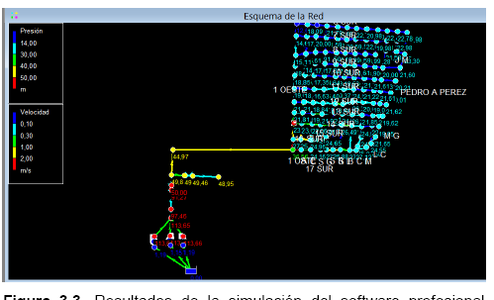
Figura 2. Resultados de la simulación del el circuito #4 con el software profesional Epanet 2.0, para. Fuente: Hernández, (2018).

La simulación del comportamiento hidráulico de estos sectores, permitió catalogar el servicio de abasto de agua a la zona de favorable, ya que en la totalidad de la red el grado de satisfacción de las demandas es alto, las presiones están dentro de los parámetros permisibles según las normas de diseño, no existen fugas de gran magnitud dentro del perímetro de los circuitos hidrométricos que atente contra la correcta operación del sistema y el uso racional del agua, y además apoyan la afirmación anterior las siguientes aristas; el servicio se ofrece por ciclo cada un día, teniendo en cuenta que la red está rehabilitada con materiales y técnicas de última generación y la calidad en lo que respecta a la potabilización del agua es la adecuada.
- Conclusiones
- El levantamiento de usuarios del sector hidrométrico de la Zona Sur de Guantánamo, arrojó que existe en el circuito #1 un total de con 6 710 habitantes y 3 entidades estatales y el circuito #4 un total de 12 235 habitantes en la zona y 9 entidades estatales las cuales demandan un caudal diario de 16,30 L/s y 33,33 L/s, respectivamente.
- Se elaboró el modelo de simulación del comportamiento hidráulico de los circuitos, para las dos variantes de demanda y arrojó que las presiones se comportan en un rango de 14-50 mca y con velocidad a la entrada del circuito de 2,8 m/s, mayor que 0,3 m que es lo establecido por procedimiento de diseño de sectores hidrométrico del GEAAL, lo que garantiza la calidad del diseño.
- La determinación del comportamiento de los parámetros hidráulicos permitió valorar que el servicio de abasto a estos circuitos como favorable, y que se garantiza el uso racional del agua.
- Referencias bibliográficas
1. Bonilla, R. (2018). Estudio técnico del sector hidrométrico de la Zona Sur de Guantánamo, circuito #1. Tesis de grado. Universidad de Oriente. Santiago de Cuba, Cuba.
2. GEAAL. (2016). Procedimiento de sectorización hidrométrica de sistemas de acueducto en explotación. Instituto Nacional de Recursos Hidráulicos. La Habana, Cuba.
3. González, E. A. y Bejarano, E. (2019). Sistemas de información geográfica y modelado hidráulico de redes de abastecimiento de agua potable: estudios de caso en la provincia de Guanacaste, Costa Rica. Revista Geográfica de América Central, 63(2). http://dx.doi.org/10.15359/rgac.63.2-11
4. Hernández, A. (2018). Estudio técnico del sector hidrométrico de la Zona Sur de Guantánamo, circuito No. 4. Tesis de grado. Universidad de Oriente. Santiago de Cuba, Cuba.
5. Jiménez, J. M. (2008). Manual para el diseño de sistemas de agua potable y alcantarillado sanitario. Universidad de Veracruz. México.
6. Norma cubana NC 973: 2013 Determinación de la demanda de agua potable en poblaciones urbanas. Oficina Nacional de Normalización. La Habana, Cuba.
7. Solanch, W. (2016). Herramientas de ayuda para la importancia del agua tesis”. Tesis de grado. Universidad de Oriente. Santiago de Cuba, Cuba.

